1. 打开分析仪的主电源开关和检测器开关。点击connect，确定连接（com 口）是否正确建立；当仪器正确连接时，Gas flow rate 和Li-7000（或气体检测器）显示读数。

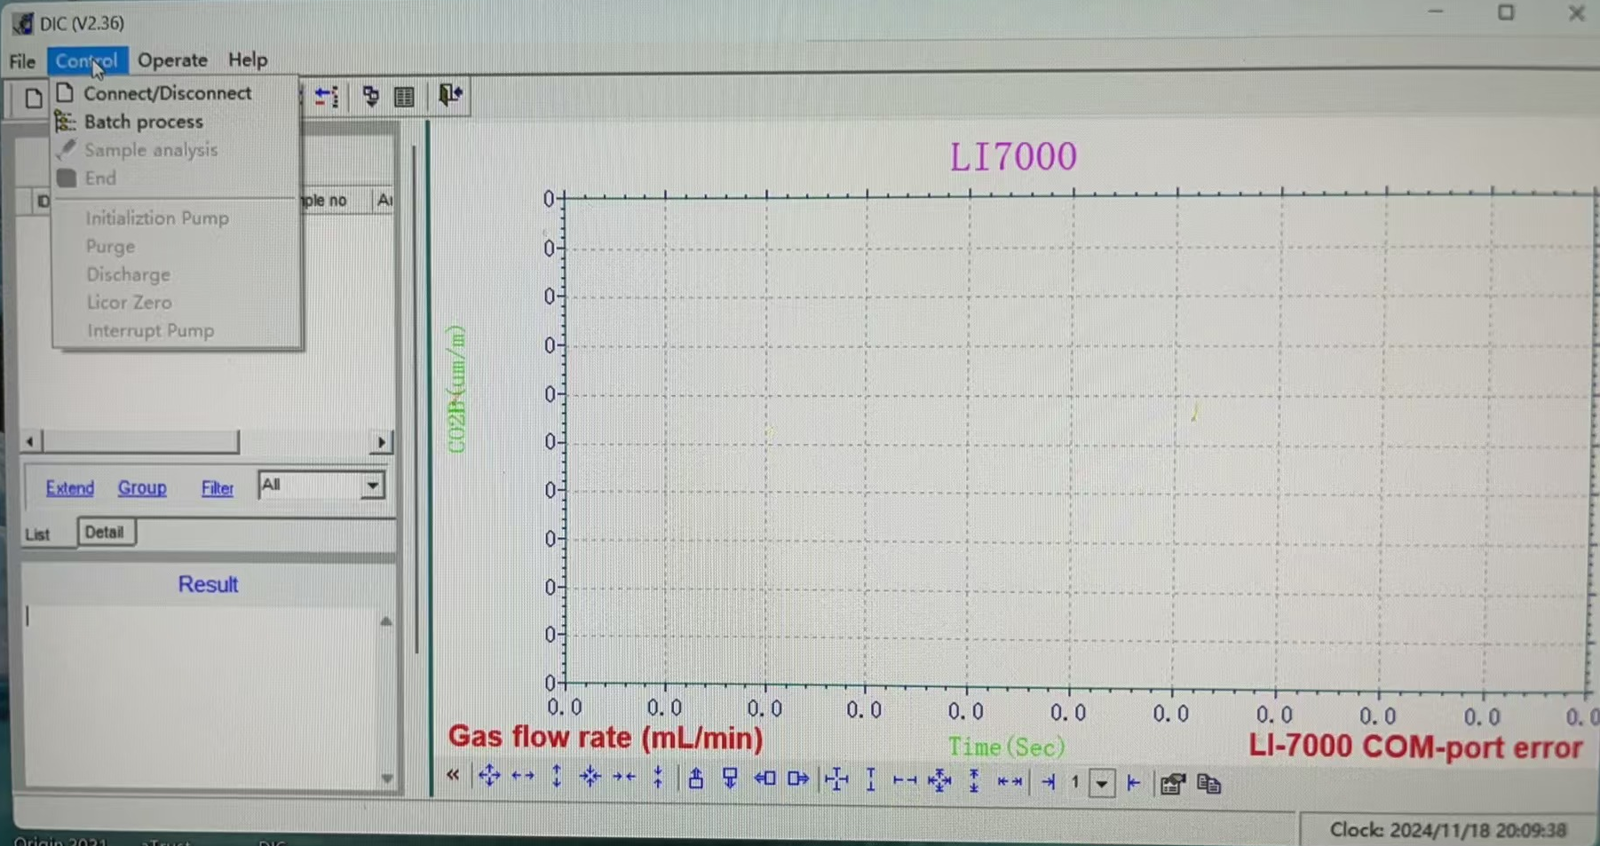

1. 仪器预热。仪器运行一段时间后，电子冷却装置温度维持在4℃左右，气体流量计示数维持在250 mL/分钟；
2. 设置测定序列。点击Batch process，如下图所示，测定样品/标线时，设置内容主要包括允许最小标准偏差、测定最小次数、最大次数、测定间隔时间。选中后即可点击Standard Measurement 或Sample Measurement进行样品或者标线测量。

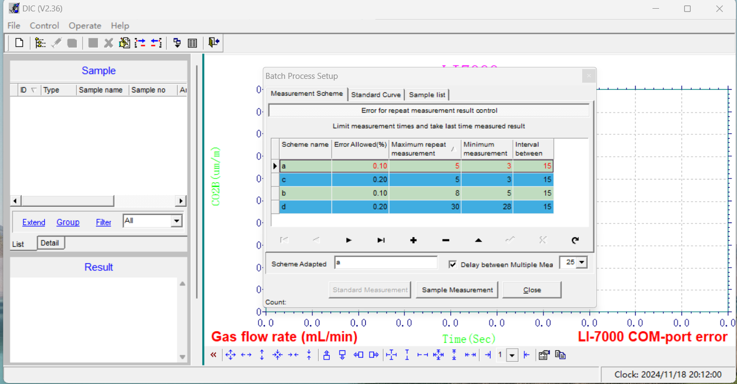

1. 测定标线时的设置内容主要为进样体积，一般不少于3个，以及标准物质浓度（Standard Concentration）。

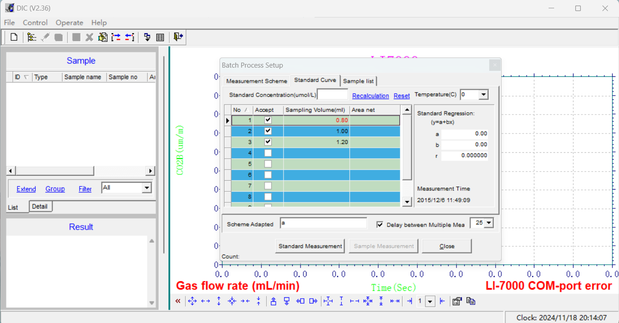

1. 测定样品时的设置内容主要为样品名称、样品编号和样品体积。

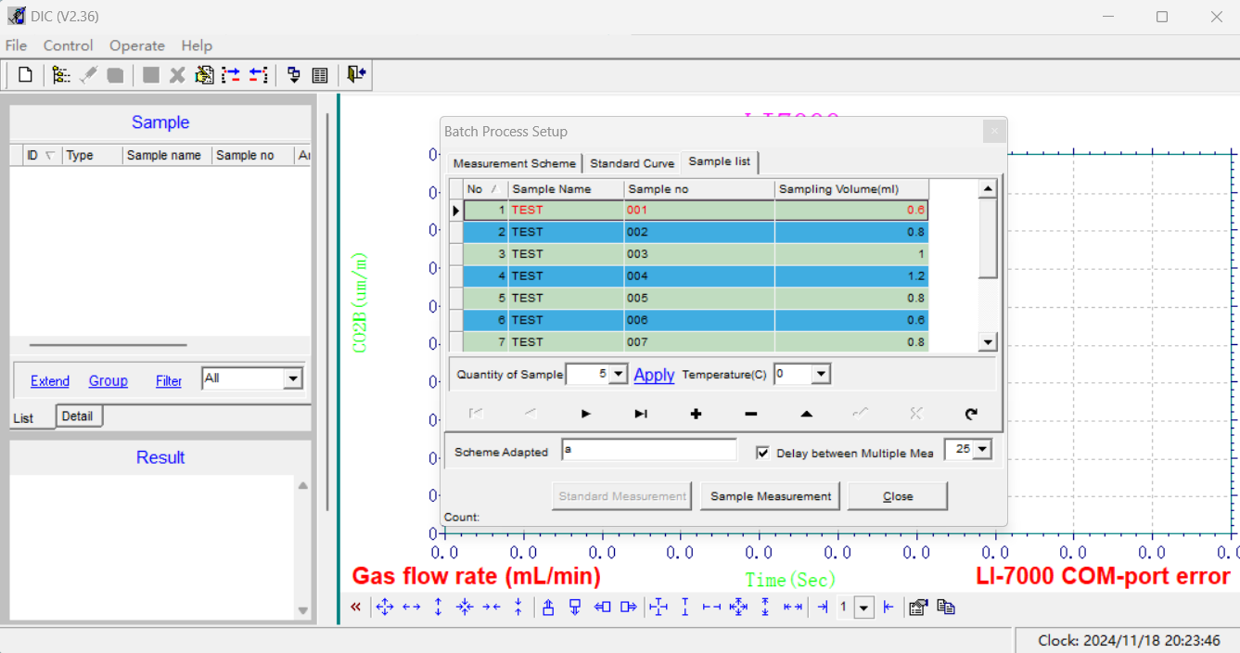

1. 开始测定时，先吸取1.5mL样品（可以固定）并排出进行管路润洗（左侧为反应液，右侧为样品或标准样品）。
2. 注射器先吸取一定体积（可设定）的样品或标准溶液，注入反应容器，再吸取一定体积（可设定）的反应液，注入反应容器，分析仪将开始积分随着时间的推移产生的二氧化碳。一旦积分开始，右侧的绘图窗口将开始绘制检测器的二氧化碳读数曲线，直到积分完成（积分图如下图所示）。自动去除第一次的测定结果，当第二次、第三次的测定结果满足测定要求时，测量结束。若不满足，继续测定第四次、第五次，直至结果满足结果最小偏差要求或者达到最大测定次数。

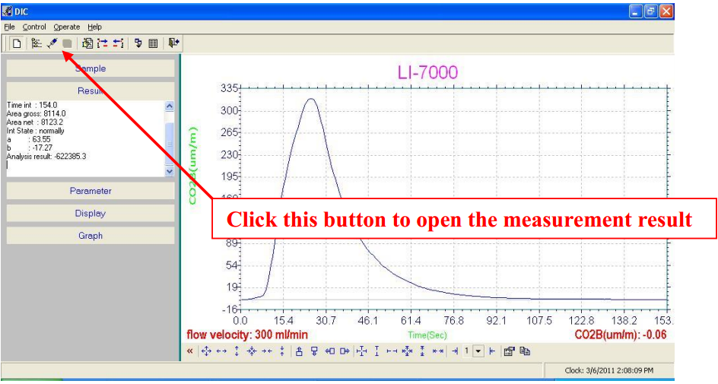

1. 设定三个以上不同体积（0.2~1 mL）的标准样品，计算积分面积与体积浓度乘积之间的线性关系，获取标准曲线。纵坐标为积分面积，横坐标为标准溶液浓度与进样体积的乘积。

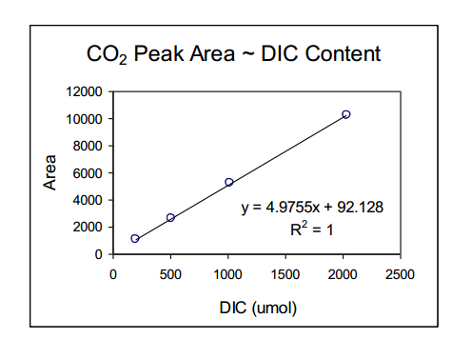

1. 样品测定时，根据积分面积，调取标准曲线，计算得到DIC摩尔量，除以设定的进样体积即可获取待测样品浓度。

测定结果主要包括样品名称、样品号、分析时间、进样体积、样品浓度、峰面积、标线的斜率（a）和 截距（b）、R2、积分时间。

测定结果可以以EXCEL形式导出。

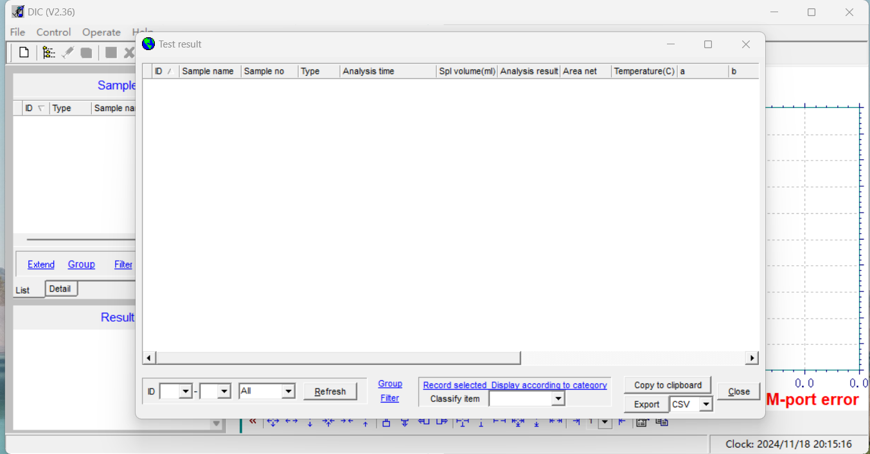

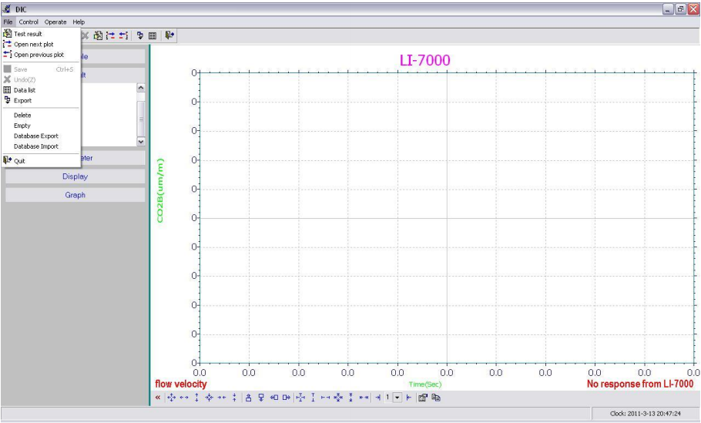

1. 测定结束后，进行仪器自清洗功能。依次从样品管、反应液管泵入1mL蒸馏水并分别打出，反复三次。在测定过程中，设置该功能不能进行。



1. 最后点击Disconnect，断开仪器连接。